C o l l è g e O l y m p e


Menu du 28 septembre au 2 octobre 2015
(sous réserve de modifications)

Lundi 28 septembre Mardi 29 septembre

Carottes* râpées aux raisins Sardine
ou chou blanc* aux noix ou maquereau

Steak haché Rôti de porc
Frites Flageolets

Fromage Yaourt

Fruit * Fruit *

* produit frais de saison (priorité est donnée aux fruits et légumes
cultivés dans la couronne bordelaise et le Lot-et-Garonne)

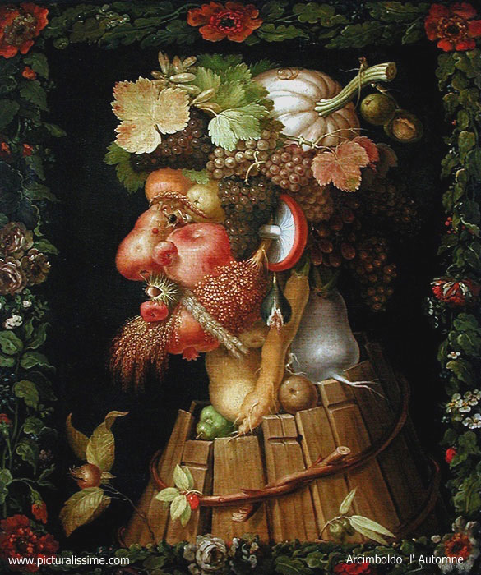

Jeudi 1er octobre Vendredi 2 octobre

Salade niçoise Avocat*
ou caponata ou salade verte* aux dés de chèvre

Dinde forestière Colin sauce hollandaise
Poêlée de légumes/chou fleur Riz

Fromage Yaourt

Crème catalane Eclair au chocolat

Le principal Le gestionnaire

N. BONNET O. AUCHTER

